Anmeldung „Sternsingeraktion / 05.01.2025“

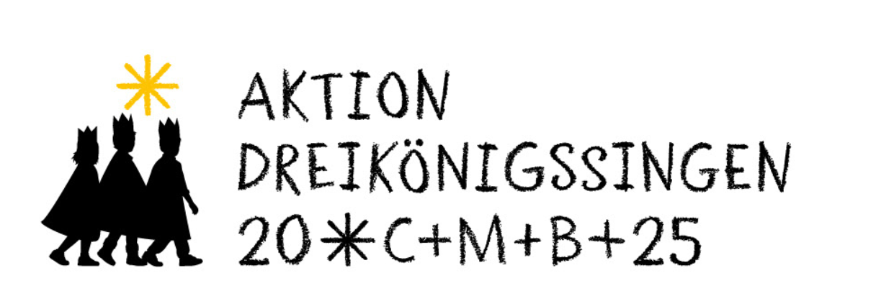

Liebe Kinder und Jugendliche,

die Aktion Dreikönigssingen 2025 zielt darauf, Kinder und Jugendliche zu ermutigen, sich gemeinsam mit Gleichaltrigen aller Kontinente für die Achtung, den Schutz und die Umsetzung ihrer Rechte einzusetzen.
Somit: Erhebt eure Stimme!

Du besuchst mindestens die 1. Klasse und hast Lust mitzuhelfen, dass es Kindern in Not auf unserer Erde besser geht. Dann melde Dich doch gleich an. Deinen Freunden darfst Du es gerne weitersagen – jeder ist willkommen! Auf dem unteren Abschnitt gibst Du Deine(n) Wunschpartner(in) einfach gleich mit an, dann geht ihr sicher zusammen in einer Gruppe.

Anmeldungen könnt ihr bitte mit dem unteren Abschnitt bis zum 14.12.2024 bei folgenden Personen abgeben:

Julia Schlick (Tel.: 98 49 07) / Pascheburg 1
Carolin Schmidt (Tel.: 01 60 – 96 79 50 15) / Burgstraße 4
Anke Willberg (Tel.: 98 54 56) / Südring 14

Wir treffen uns an folgenden Terminen im Pfarrheim:

Samstag, 21. Dezember 2024 - 11.00 Uhr
Freitag, 03. Januar 2025 - 16.00 Uhr
Sonntag, 05. Januar 2025 - 08.15 Uhr (sonst 09:45h)

(Aussendungsgottesdienst in Bredenborn / voraussichtlich 09:00h, sonst 10:30h)

-----------------------------------------------------------------------------------------------------------------

JA, ICH MACHE MIT! - Sternsingeraktion 2025 -

Mein Name: _______________________________________________________________

Mein(e) Wunschpartner(in): ___________________________________________________

( ) Ich stimme zu, dass Bilder im Pfarrbrief und auf der Homepage „Bredenborn.de“ veröffentlicht werden.

( ) Ich stimme nicht zu, dass Bilder im Pfarrbrief und auf der Homepage „Bredenborn.de“ veröffentlicht werden.

_________________________ ______________________________
(Unterschrift Teilnehmer(in) (Unterschrift Erziehungsberechtigte(r)

